Скрины проблемы.
Договор ДУ 5609 СК НСГ
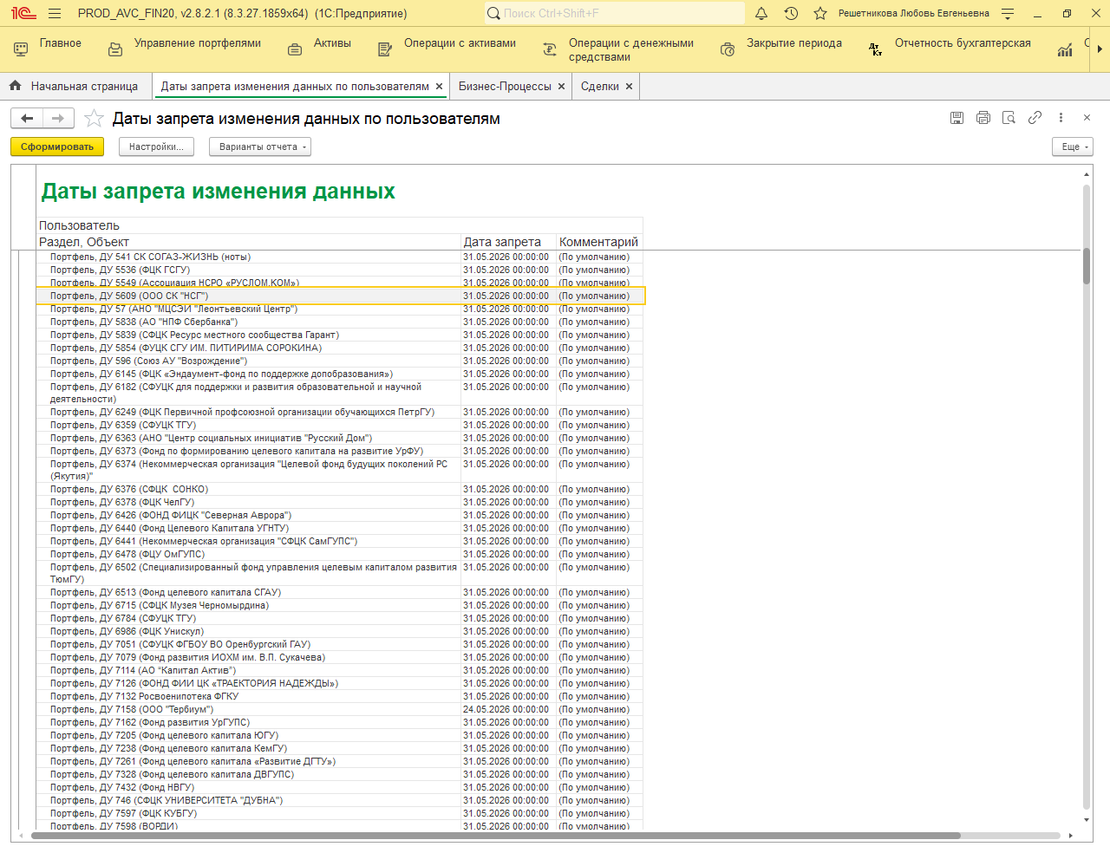
Данное описание действует на открытый период в базе AVC_FIN20.

По состоянию на 08.06.2026 в базе AVC_FIN20.
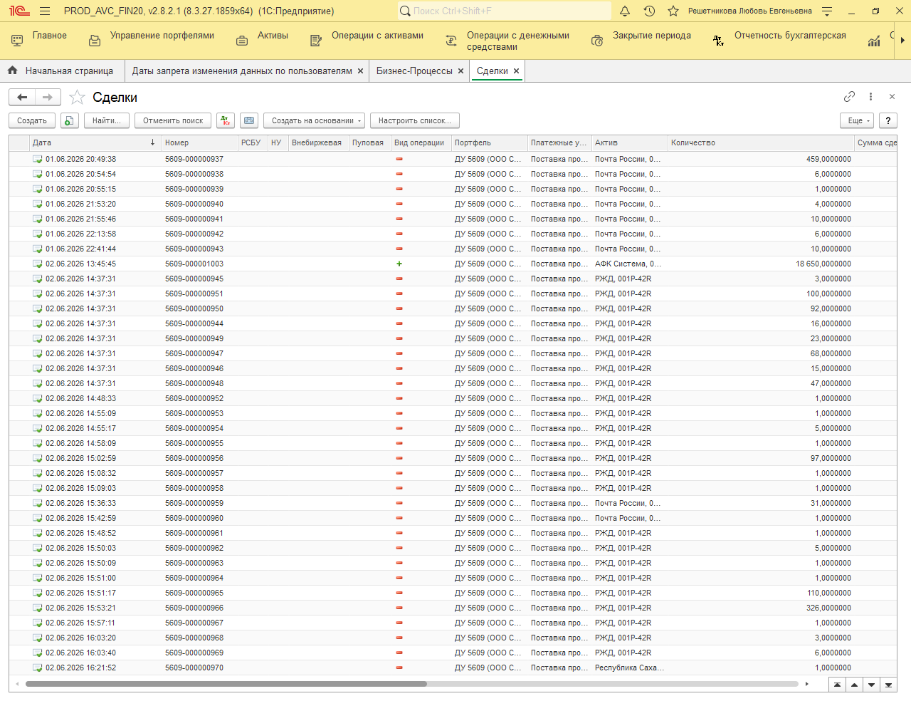
Сделки проведены, сверены с первичными отчетами. Значок у сделки –лист с галочкой в журнале документов «Сделки»

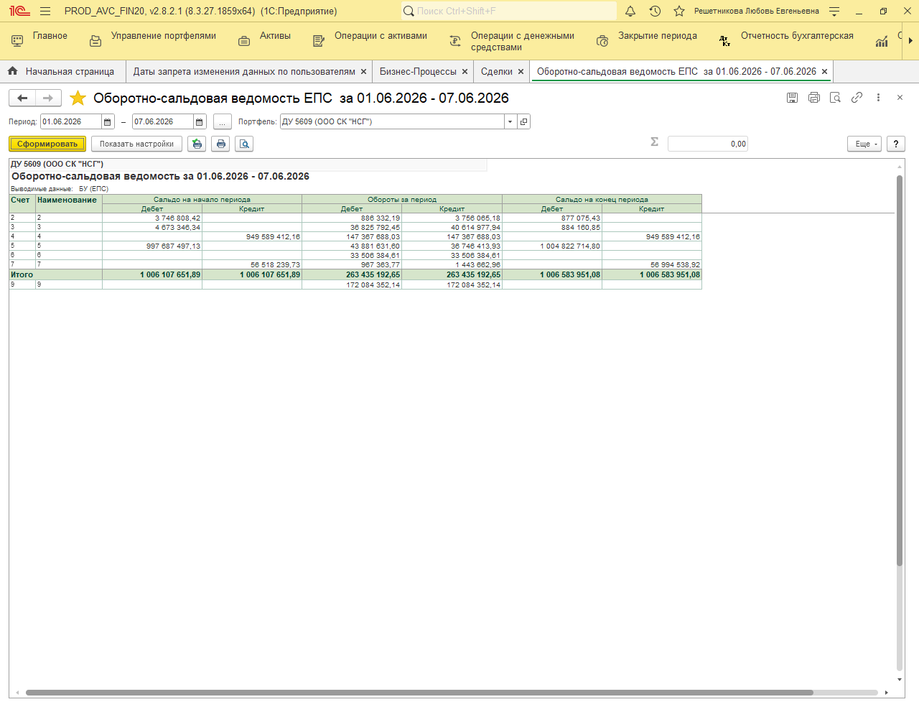
ОСВ , с проведенными сделками:

08.06.2026 в базе PROD_AVC_DU в конце дня было выполнено перепроведение операций за июнь по данному клиенту.
После этого обменом в базу AVC_FIN20 загрузились вновь сделки, т.к. программа обнаружила , что в них было изменение.
После повторной загрузки сделок , в базе AVC_FIN20 меняют статус на неисполненные. Значок у сделки –лист с галочкой и часиками в журнале документов «Сделки»

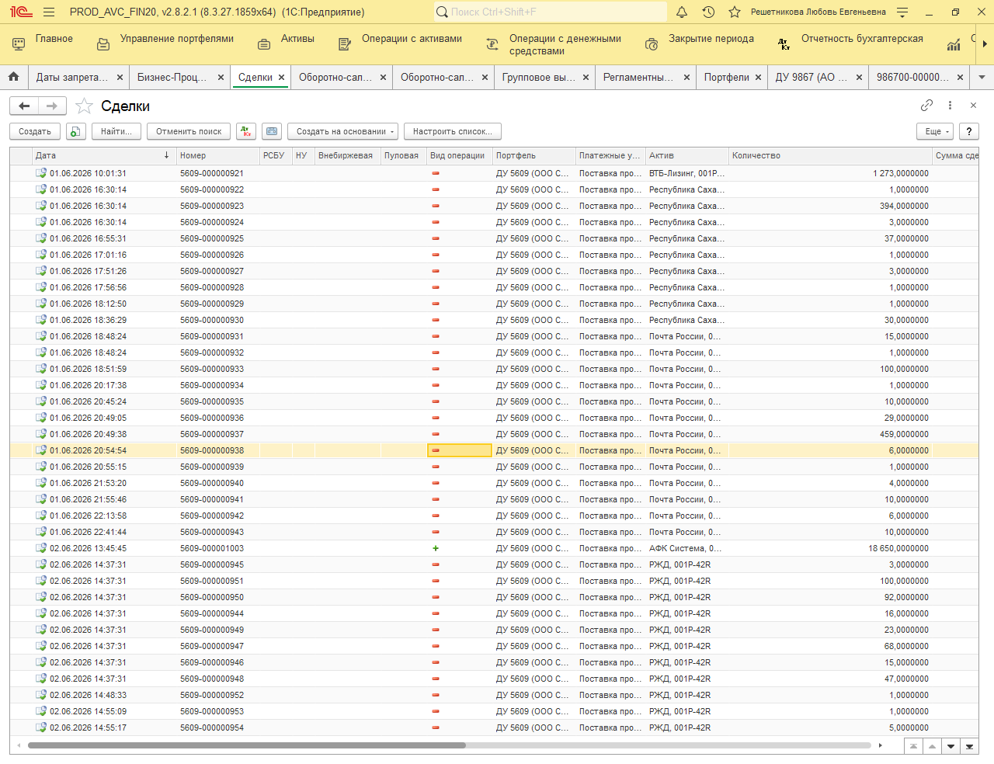
Данные в ОСВ поменялись. Необходимо повторно перепроводить и сверять данные в системе AVC_FIN20. В некоторых случаях необходимо пометить на удаление все бизнес-процессы и перепроводить заново, т.к. не списываются комиссии. По времени это может занимать 20-40 минут –один торговый день. Решение ставить дату запрета редактирования на Т-1 не вариант. Как только открываешь период, чтоб внести уточнение по субконто или еще какой нибудь аналитики, обмен моментом загружает в открытый период данные из DU, и необходимо вновь все перепроводить и сверять в FIN.
